
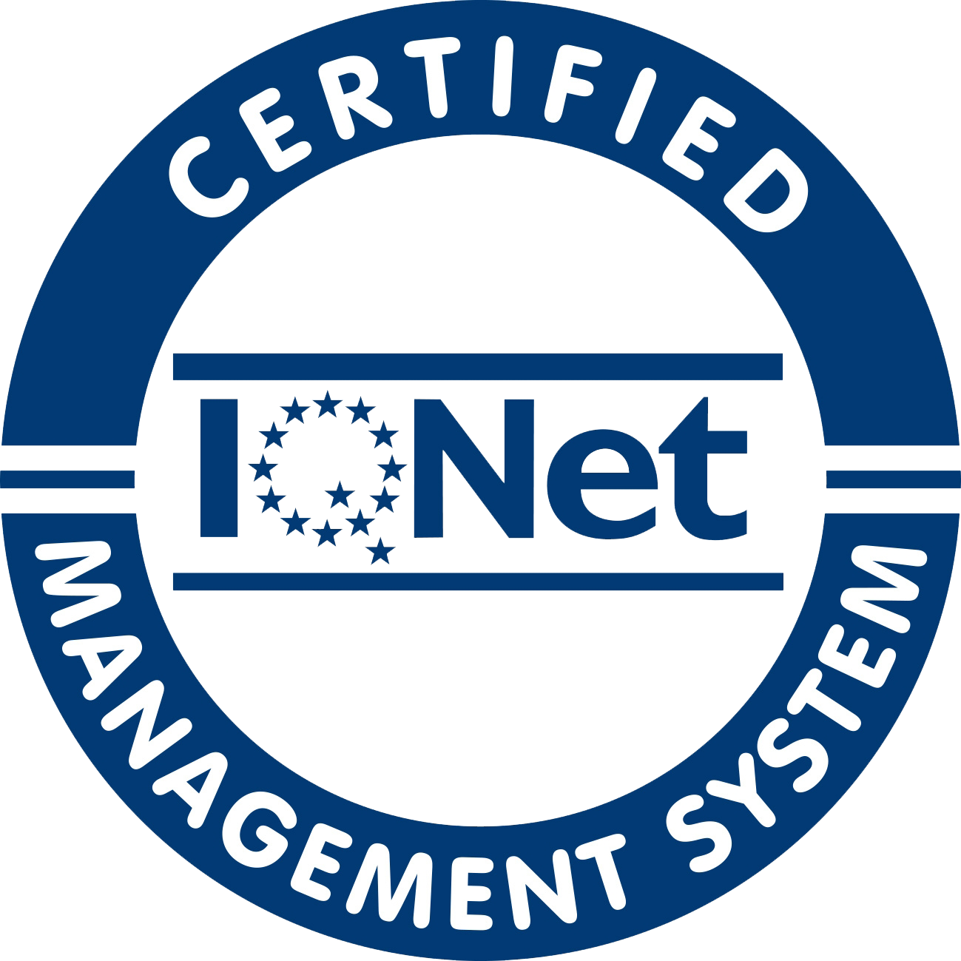

Федеральное агентство по рыболовству
Федеральное государственное бюджетное образовательное
учреждение высшего образования
«Астраханский государственный технический университет» »
Система менеджмента качества в области образования, воспитания, науки и инноваций сертифицирована DQS
по международному стандарту ISO 9001:2015

Институт Морские технологии, энергетика и транспорт

УТВЕРЖДАЮ:
Директор Института морских технологий, энергетики и транспорта
к.т.н., доцент
________________________А.В. Титов
Рассмотрено на Учебно-методическом
совете,
протокол № 1 от «26» сентября 2017 г.

Институт «Морские технологии, энергетика и транспорт»
Кафедра «Теплоэнергетика и холодильные машины»

Теплоиспользующие холодильные машины

Методические указания
по выполнению самостоятельной работы

Для обучающихся по направлению
16.03.03 «Холодильная, криогенная техника и системы жизнеобеспечения»
профиля «Системы климатехники и жизнеобеспечения»

аСТРАХАНЬ – 2018
Автор: Галимова Лариса Васильевна, д.т.н., профессор кафедры «Теплоэнергетика и холодильные машины»

Рецензент: Алексанян Игорь Юрьевич, д.т.н., профессор

кафедры «Технологические машины и оборудование»

Галимова Л.В Теплоиспользующие холодильные машины

Методические указания по выполнению самостоятельной работы . – Астрахань: Астраханский государственный технический университет, 2018. – 24 с.

Методические указания по выполнению самостоятельной работы по дисциплине «Теплоиспользующие холодильные машины

утверждены на заседании кафедры «Теплоэнергетика и холодильные машины» «____» ______2018 г., протокол №. ___

© Астраханский государственный технический университет

Методические рекомендации по выполнению самостоятельной работы по дисциплине «Теплоиспользующие холодильные машины» предназначены для обучающихся по направлению 16.04.03 «Холодильная, криогенная техника и системы жизнеобеспечения» профиля «Системы климатехники и жизнеобеспечения».
Цель методических указаний: оказание помощи обучающимся в выполнении самостоятельной работы по дисциплине «Теплоиспользующие холодильные машины»Настоящие методические указания содержат работы, которые позволят обучающимся самостоятельно овладеть фундаментальными знаниями по профилю подготовки, опытом творческой и исследовательской деятельности и направлены на формирование следующих компетенций:
-ПК-2
-ПК-4
- ПК-6
- ПК-10
В результате выполнения самостоятельных работ по дисциплине«
«Теплоиспользующие холодильные машины» обучающиеся должны:
знать: Физические и математические законы, являющиеся основой холодильной техники, методы измерения параметров и обработки полученных данных
уметь: Подобрать необходимые информационные технологии из известных лицензированных и разработать собственные с учётом особенностей системы Применять принципы и методики расчётов элементов холодильных машин и систем в целом, методов их анализа
владеть: методами оценки эффективности работы холодильной иашины

Описание самостоятельной работы содержит: тему, задания, требования к выполнению конкретного задания по данной теме, порядок выполнения задания, формы контроля, требования к оформлению заданий. Для получения дополнительной, более подробной информации по изучаемым вопросам приведены рекомендуемые источники.

Перечень видов самостоятельной работы по дисциплине
Тема | Вид самостоятельной работы | Форма контроля | СРС* |  | Требования к выполнению заданий
Тема | Вид самостоятельной работы | Форма контроля | Аудиторная СРС | Внеаудиторная СРС | Требования к выполнению заданий
Энергосберегающие холодильные системы. Абсорбционные холодильные машины, их экологическая и экономическая эффективность. Полная схема абсорбционной водоаммиачной холодильной машины. Методика расчёта цикла  .  . | Конспектирование | Конспект | + | + | Знание теоретических вопросов по теме практического занятия
Сложные схемы абсорбционных водоаммиачных холодильных машин. Влияние параметров внешних источников на эффективность работы машины. Примеры сложных схем. | Конспектирование | Отчёт по вопросам, отажённым в конспекте | + | + | Умение анализировать литературные источники
Особенности расчёта сложных схем  Пример построения схемы абсорбционной водоаммиачной холодильной машины с двухступенчатой абсорбцией. Построение цикла. Расчёт с использованием результатов производственного эксперимента на действующем производстве  . | Провести сравнение  одноступенчатой и двухступенчатой схемы АХМ | Условия перехода к двухступенчатым схемам. Особенности и типы схем | + | + | Рассмотреть схемы, не отражённые в лекционном материале.. Установить отличя
Теоретические основы расчёта и конструирования аппаратов абсорбционной водоаммиачной холодильной машины. Классификация и принцип действия аппаратов абсорбционных водоаммиачных холодильных машин | Конспектирование | Конспект | + | + | Знание теоретических вопросов по теме занятия
Изучение конструкций основных элементов абсорбционной водоаммиачной холодильной машины. Примеры конструкций. Тепловой расчёт отдельных элементов | Конспектирование | Отчет по самостоятельной работе | + | + | Сравнение типов аппаратов по назначению и конструкциям
Безнасосные абсорбционные холодильные машины. . Абсорбционная водоаммиачная холодильная машина периодического действия. Схема и цикл. Расчёт. | Конспектирование | Конспект | + | + | Установить возможности применения безнасосных схем
Изучение устройства на действующем стенде.  Абсорбционно-диффузионный агрегат домашнего холодильника | Конспектирование | Конспект | + | + | Знание теоретических вопросов по теме лекции Изучить последовательность протекания процессов в аппаратах АХМ
Абсорбционные бромистолитиевые холодильные машины.  Теоретический и действительный циклы. Построение цикла в диаграмме ξ-I Методика расчёта цикла | Изучение моделей и программ  расчёта | Отчет по практической работе | + | + | Умение проводить расчёты и анализ полученных результатов по  готовой программе, приведённой в диссертации
Абсорбционные бромистолитиевые холодильные машины. Изучение состава диаграммы ξ-I, построение процессов и цикла в целом. Расчёт действительного цикла в соответствии с задание | Конспектирование | Конспект | + | + | Знание теоретических вопросов по теме занятия
Абсорбционные бромистолитиевые холодильные машины нового поколения. Особенности конструкций. Схемы холодильных машин отечественного производства нового поколен | Конспектирование | Конспект | + | + | Особенности конструкций в сравнении отечественных и зарубежных АБХМ
Энергосберегающие системы на базе абсорбционных бромистолитиевых холодильных машин. Изучение схем использования абсорбционных бромистолитиевых холодильных машин в различных отраслях промышленности | Обработка данных испытания и их анализ. Оформление отчёта | Отчет по результатам натурного эксперимента | + | + | Умение снять необходимые режимные параметры в процессе физического и натурного эксперимента
Энергосберегающие системы на базе абсорбционных тепловых насосов различного назначения.Условия применения тепловых насосов. Анализ влияния внешних  факторов | Конспектирование | Результаты наблюдений | + | + | Изучить возможные источники тепла низкого потенциала, используемые в ТН
Проекты применения абсорбционных тепловых насосов.Изучение схемы абсорбционного теплового насоса для спорткомплекса. Оценка эффективности. | Конспект | Результаты наблюдений |  |  | Анализ результатов проекта
Автоматизация работы абсорбционных холодильных машин. Основные задачи и принципы автоматизации. | Конспект | Изучение схем автоматизации |  |  | Назначение схем автоматизации. Сравнение с компрессионными машинами
Приборы и схемы автоматизации. Изучение схем автоматизации промышленных абсорбционных холодильных машин | Конспект | Особенности сложных схем промышленных холодильных машин |  |  | Изучение вопросов о назначении схем и их отдельных фрагментов
Форма промежуточной аттестации |  |  |  |  | экзамен

Тематика и задания самостоятельной работы
Темы самостоятельных работ совпадают с названиями разделов дисциплины «Теплоиспользующие холодильные машины « и формируются с указанием цели самостоятельной работы, задания, порядка выполнения работы, формы контроля, требований к выполнению и оформлению заданий.

Тема: вопросы по изучаемой теме, не вошедшие в практические занятия.
Задание Подготовить конспект по разлелам тем, не входящим в аудиторные занятия
Требования к выполнению конкретного задания по данной Конспект выполнить на основании литературных источников, материалов кандидатских диссертаций, выполненных на кафедре, материалов, найденных в интернете.
- Определите цель составления конспекта.
- Сделайте библиографическое описание документа.
- Осмыслите основное содержание текста, дважды прочитав его.
- Читая изучаемый материал в первый раз, подразделяйте его на основные смысловые части, выделяйте главные мысли, выводы.
- Для составления конспекта составьте план текста – основу конспекта, сформулируйте его пункты и определите, что именно следует включить в конспект для раскрытия каждого из них.
- Наиболее существенные положения изучаемого материала (тезисы) последовательно и кратко изложите своими словами или приводите в виде цитат, включая конкретные факты и примеры.
Порядок выполнения задания
1. Выбор темы конспекта.
2. Подбор необходимого материала по теме конспекта.
3. Составление плана конспекта, распределение собранного материала в необходимой логической последовательности.
4. Композиционное оформление конспекта.
Форма контроля
Проверка конспекта; оценивается на собеседовании при получении зачёта
Требования к оформлению задания
Конспектируя, оставить место (широкие поля) для дополнений, заметок, записи незнакомых терминов и имен, требующих разъяснений.
- Применять определенную систему подчеркивания, сокращений, условных обозначений.
- Соблюдать правила цитирования - цитату заключать в кавычки, давать ссылку на источник с указанием страницы.
4. Оформить конспект, соблюдая следующие требования:
Наличие титульного листа - обязательно
Формат бумаги: А4.
Ориентация: книжная.
Поля: верхнее – 2 см; нижнее – 2 см; слева – 3 см; справа 1,5 см. От края до колонтитула: верхнего – 1, 25 см, нижнего – 1, 25 см.
Гарнитура шрифта: Times New Roman Cyr.
Отступ первой строки: 1,25 см
Нумерация страниц: внизу, от центра, номер на первой странице (титульном листе) не ставится.
Рекомендуемые источники

1 | Бараненко А.В. Холодильные машины / Бараненко А. В., Бухарин Н.Н., Н.Пекарев В. И., Сакун И. А., Тимофеевский Л. С.; Под общ. ред. Л. С. ТиТимофеевского // — СПб.: Политехника. 2005. — 992 с.
2 Галимова Л.В.Абсорбционные холодильные машины и тепловые насосы. Астрахань. Агту,1997г.166с.
Программное обеспечение и Интернет-ресурсы:
- . Галимова Л.В. Программа для расчета энергосберегающей системы / Славин Р.Б. // Свидетельство о государственной регистрации программы для ЭВМ №2008612537 от 22 мая 2008г.
- Алексеенко С. Проблемы энергосбережения / Алексеенко С. // Строительство и городское хозяйство Сибири. №10 -2005 - http://www.idbp.ru/index.php?action=page&name=sighs_10_22_2005_7

Тема « Расчёт цикла одноступенчатой водоаммиачной холодильной машины»
Задание - Подготовка выполнения задания
Задание выполняется на основе изданных методических указаний по проведению расчёта с указанием исходных данных, последовательности и анализа результатов, требований к выполнению данного задания.

Порядок выполнения задания:
- Изучить литературу по теме
- Определить цели и задачи
- Анализ проблемы. Планирование работы по решению задач проекта.
- Выполнение задания
- Защита задания

Форма контроля – защита
Требования к оформлению задания:
Оформляется на листах формата А 4. Шрифт Тimes New Roman 12. Интервал 1,5. Правое поле – 3 см, левое поле 1,5 – 2 см. Страницы должны быть пронумерованы (титульный лист – первая страница, номер не ставится). Четкость и логическая последовательность изложения материала; убедительность аргументации, краткость и четкость формулировок, исключающих возможность неоднозначности толкования; конкретность изложения результатов работы; обоснованность рекомендаций и предложений. Результаты работы представляются в виде презентации (не более 7-9 слайдов).
Рекомендуемые источники
1 Галимова Л.В.Абсорбционные холодильные машины и тепловые насосы. Астрахань. Агту,1997г.166с.
2Галимова Л.В., Байрамов Д.Т.,….. Методические указания к практическому занятию «Расчёт одноступенчатой водоаммичной холодильной машины, Астразань. Изд-во АГТУ, 2018 г

